Филиал МБДОУ - детского сада комбинированного вида «Надежда» детский сад комбинированного вида №523, г. Екатеринбург
Соловьёва Людмила Анатольевна, учитель-логопед, ВКК
sla1311@yandex.ru

Профилактика дисграфии у детей с ОНР в процессе реализации индивидуальных программ развития
Аннотация. В статье представлен практический опыт работы учителя-логопеда по развитию процессов речевого анализа и синтеза у дошкольников с ОНР с учётом их индивидуальных образовательных потребностей. Данная система работы способствует обеспечению преемственности в работе ДОУ и начальной школы в соответствии с ФГОС ДО и ФГОС НОО.

Одной из важнейших задач современного дошкольного образовательного учреждения является обеспечение равных стартовых возможностей для всех детей при переходе их на следующую образовательную ступень, а именно начального общего образования. Особое внимание при это следует уделять детям с так называемыми индивидуальными образовательными потребностями, к которым относятся, в том числе, дети с общим недоразвитием речи.
Не секрет, что в настоящее время в школах увеличивается количество детей со специфическими нарушениями письменной речи, в частности, с дисграфией. Потенциальными «дисграфиками» являются, в первую очередь, дошкольники, у которых было выявлено общее недоразвитие речи, одна из особенностей которого- задержка в овладении речевым анализом и синтезом. Это связано с несформированностью процессов дифференциации звуков, нарушением звуко-слоговой структуры слова.
Любую проблему легче предупредить, чем решить, поэтому в нашем дошкольном учреждении созданы условия для успешной коррекционно-развивающей работы по формированию речевого анализа и синтеза. Одним из основных условий коррекционной работы является индивидуальный подход. На основе данных, полученных в ходе педагогической диагностики, на каждого ребёнка разрабатывается коррекционно-развивающий маршрут и создаётся индивидуальная карта сопровождения. Основой индивидуального маршрута развития каждого воспитанника является комплекс условий, оптимальный для того или иного ребёнка, с учётом его особенностей, структуры дефекта.
Реализация индивидуальных программ развития не может обеспечиваться без создания развивающей предметно-пространственной среды. Так как основным видом деятельности в дошкольном возрасте является игра, мною была создана картотека игр по развитию звукового, слогового анализа и синтеза, которая постоянно пополняется и обогащается. Содержание игр соответствует лексической тематике, используемой в образовательной деятельности в тот или иной период. Например, при изучении темы «Продукты питания» мы совместно с детьми составляем обеденное меню для игрушек. Заранее оговаривается, что в названии всех блюд должен быть определённый звук (например, звук «Р» - рыба, арбуз, сыр). Совместно с воспитателем мы изготовили материал и для речевого центра в группе. Пособия и игры, размещённые там, находятся в свободном доступе для детей, и ребята могут ими пользоваться в самостоятельной деятельности.
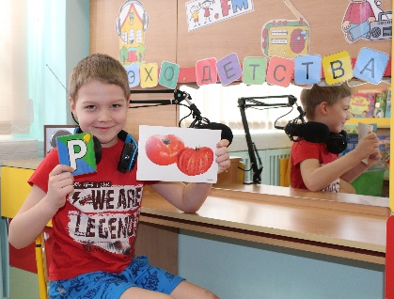

Работа по формированию речевого анализа и синтеза проводится в определённой последовательности. Сначала отрабатываются простые формы, а именно: определение места звука в слове, выделение первого, последнего звука. Более сложным видом работы является определение последовательности звуков в слове, выделение первых звуков в нескольких словах и синтез из них нового слова, восстановление звуковой оболочки слова, определение количества звуков в слове.
Логопедическая работа проводится изначально с опорой на вспомогательные средства, а затем зрительная опора убирается. Задание выполняется посредством проговаривания. На данном этапе используются такие игровые приёмы, как «Зазеркалье» (необходимо произнести наоборот заданный слог или слово: КА- АК, КОМ- МОК), «Паровозик» (дети поочерёдно называют слова таким образом, чтобы каждое последующее слово начиналось на последний звук предыдущего: СТОЛ – ЛОСЬ – СИНИЦА и т.д.)), «Расшифруй слова» (воспитанники выделяют в каждом слове определённый по счёту звук, затем из выделенных звуков последовательно собирают новые слова), «Ребусы».
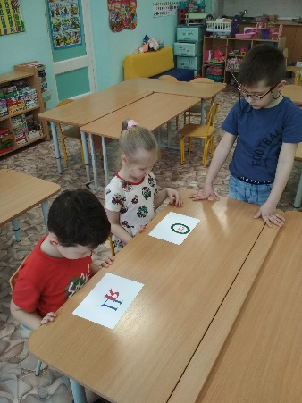

Нужно отметить, что в работе с конкретным ребёнком учитываются его индивидуальные интересы. Например, для девочек наиболее интересными являются такие игровые ситуации, как «Салон красоты», «Бал», «Ателье», (ребёнку необходимо подобрать одежду для героя, в названии которой, например, два слога – пальто, брюки и т.д.).
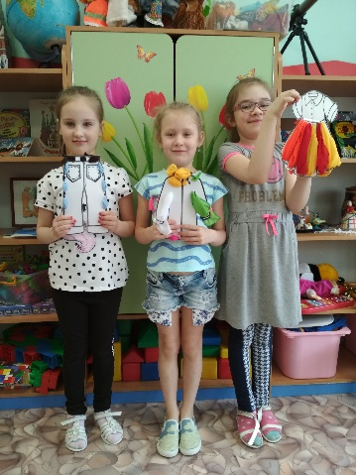

Мальчикам интереснее животные, различные виды автотранспорта. Например, дети с удовольствием подбирают «пассажиров» для поезда с заданным условием (в названии каждого «пассажира» должно быть два слога либо должен содержаться определённый звук).
Наиболее сложным для дошкольников видом работы является выделение ударного слога в слове. Для того, чтобы ребёнку было легче, используются различные ударные инструменты: бубен, ложки, маракасы, музыкальный треугольник.
Речевой материал подбирается с учётом последовательного усложнения структуры. На начальных этапах работы используются звуковые сочетания, состоящие из гласных звуков (УА, ОИ), а на заключительных дети выполняют звуко-слоговой анализ двусложных, а также трёхсложных слов, в том числе, со стечением согласных.
Одним из принципов, лежащих в основе разработки индивидуальных маршрутов развития, является подбор педагогических технологий, оптимальных для того или иного ребёнка.
На протяжении всего периода работы с детьми осуществляется промежуточная диагностика, которая позволяет корректировать план работы с тем или иным ребёнком в зависимости от полученных результатов.
Результатом выстроенной системы работы является то, что к концу подготовительной группы дети с общим недоразвитием речи самостоятельно печатают слова и выполняют их слоговой и звукобуквенный анализ. Это говорит об оптимальном уровне сформированности процессов языкового анализа и синтеза. Практически все выпускники группы компенсирующей направленности для детей с тяжёлыми нарушениями речи, у которых в дошкольный период было выявлено общее недоразвитие речи, успешно обучаются в массовых школах. Родители удовлетворены качеством образовательных услуг ДОУ, так как получают положительные отзывы о своих детях от педагогов начальной школы. Таким образом, можно сделать вывод, что система работы по профилактике дисграфии с детьми с общим недоразвитием речи, реализуемая с учётом индивидуальных образовательных потребностей каждого воспитанника, способствует обеспечению преемственности в деятельности детского сада и начальной школы.

Список литературы:
- Волина В.В. Занимательное азбуковедение. – М.,1991.
- Журова Е.Н., Варенцова Н.С. Обучение дошкольников грамоте. – М.,1998.
- Колесникова Е.В. Развитие звуко–буквенного анализа у детей 5–6 лет. – М.,1998.
- Колесникова Е.В. От А до Я. Рабочая тетрадь для детей 5–6лет. – М.,2000.
- Мазанова Е.В. Коррекция дисграфии на почве нарушения языкового анализа и синтеза. – М.,2008.
- Эльконин Д.Б. Психическое развитие в детских возрастах. – М.,1995.

